LAPORAN DESAIN WEBSITE
Dosen Pengampu:
Vearen Dika Sofirudin, S.pd., M.ed.
Disusun Oleh:
Nama: | Adinda Putri Utami
NIM: | K3524002
Kelas: | B

- Judul
Desain Web Responsive dengan Media Query, Flexbox, dan Animasi CSS

- Tujuan Praktikum
Praktikum ini bertujuan agar kita dapat memahami penerapan konsep desain web responsive menggunakan HTML dan CSS, serta menghasilkan tampilan web yang dapat menyesuaikan pada berbagai perangkat seperti desktop, tablet, dan smartphone. Dan memahami penggunaan fitur CSS tingkat lanjut seperti media query, flexbox, transition, dan animation dalam pembuatan website modern.

- Alat dan Bahan
- Laptop / Komputer
- Vscode (text editor)
- Browser (google chrome)
- Kode/program html
- File gambar

- Ringkasan Materi
Responsive Web Design (RWD) adalah teknik pengembangan web agar tampilan website menyesuaikan ukuran layar pengguna. Konsep ini penting karena pengguna mengakses web melalui berbagai perangkat, mulai dari desktop, tablet, hingga smartphone.
Penerapan RWD menggunakan beberapa teknik, di antaranya:
- Meta Tag Viewport untuk mengatur skala tampilan sesuai layar perangkat.
<meta name="viewport" content="width=device-width, initial-scale=1.0">

- Media Query CSS untuk menentukan aturan CSS berbeda berdasarkan lebar layar (contoh: tampilan desktop, tablet, dan smartphone).
@media only screen and (max-width: 600px) {
body { background: yellow; }
}

- Float, untuk membuat kolom atau menata elemen sejajar. Namun kekurangan, penggunaan float sering menyebabkan elemen lain di bawahnya bergeser tidak teratur, sehingga perlu ditambahkan properti tambahan seperti clear agar tata letak kembali rapi.

- Flexbox untuk membuat layout fleksibel dengan penataan baris atau kolom secara dinamis. Elemen di dalamnya dapat secara otomatis menyesuaikan diri terhadap ukuran layar, bisa sejajar dalam satu baris, berpindah ke baris berikutnya saat ruang tidak cukup, dan bahkan bisa diratakan secara horizontal maupun vertikal dengan sangat mudah.
display: flex;
flex-wrap: wrap;

- Animasi CSS3 seperti transition dan keyframes untuk memberikan efek perubahan halus (transisi) dan animasi berulang.
transition: all 0.5s ease;
animation: spin 2s linear infinite;
@keyframes spin { from {transform: rotate(0);} to {transform: rotate(360deg);} }

- Langkah Kerja
- Buka Vscode dan jalankan text editor di Python VSCode.
- Membuat file latihan 1a.html berisikan kode seperti dibawah ini untuk menampilkan media query.
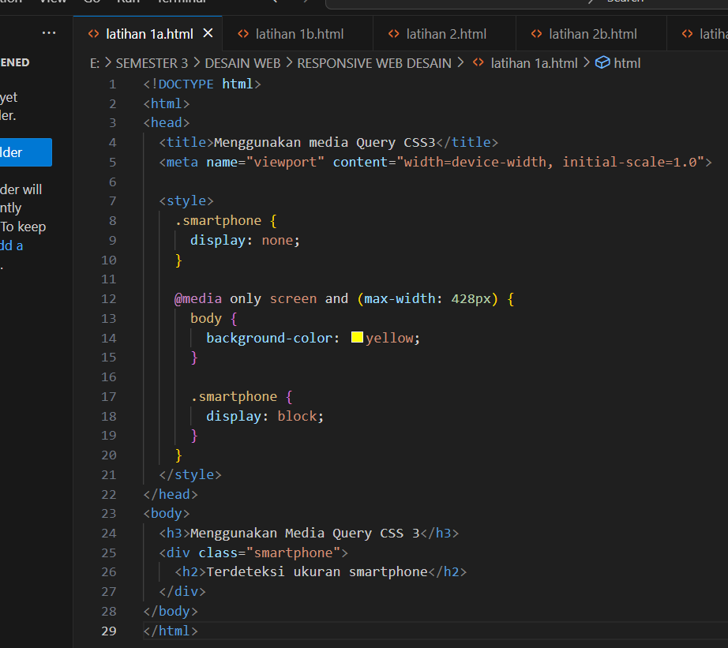

- Jika sudah simpan file dan jalankan file latihan 1a.html di browser untuk melihat hasil tampilannya.
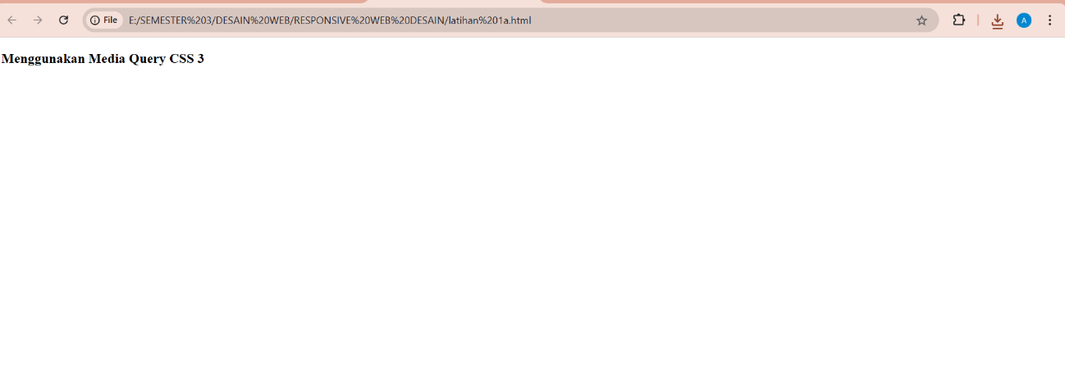

- Pada layar klik kanan pilih inspect dan hasilnya akan seperti dibawah ini.
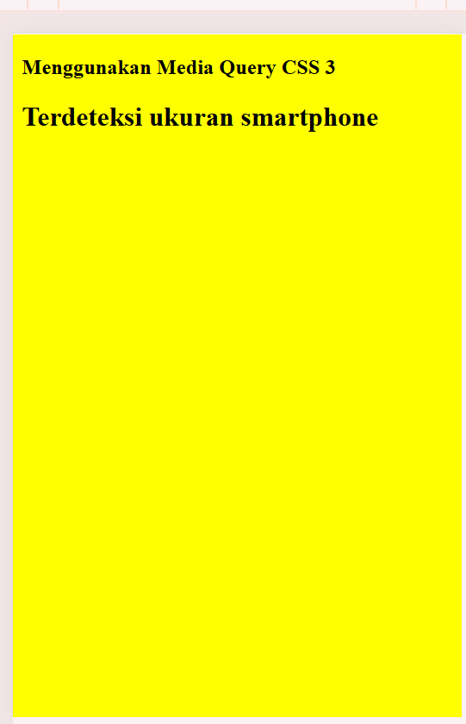

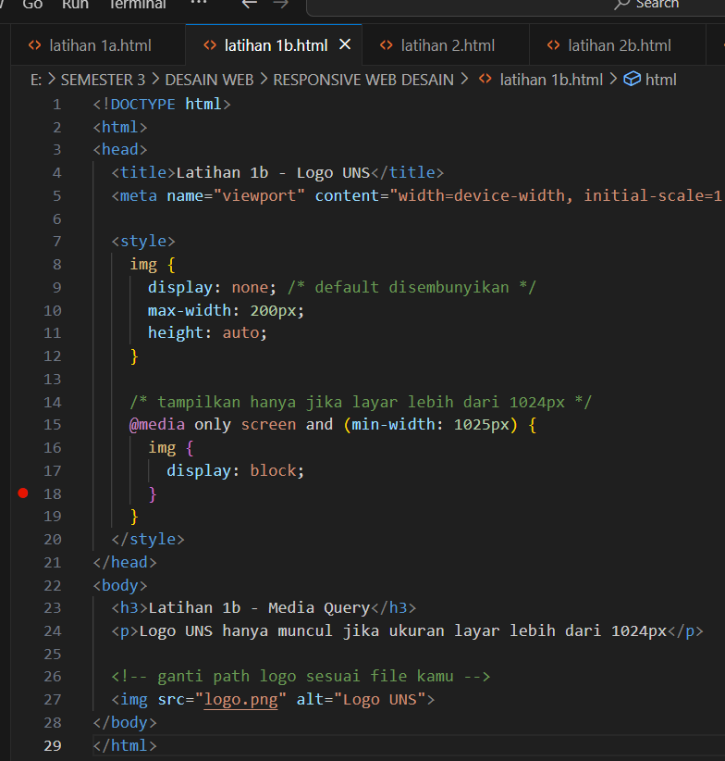
- Kemudian membuat file latihan 1b.html berisikan kode untuk menampilkan logo UNS jika layar >1024px.

- Jika sudah simpan file dan jalankan file latihan 1a.html di browser untuk melihat hasil tampilannya.
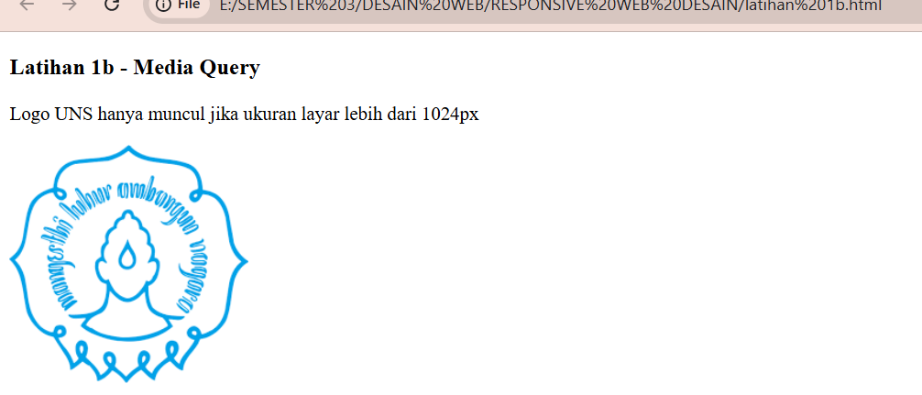

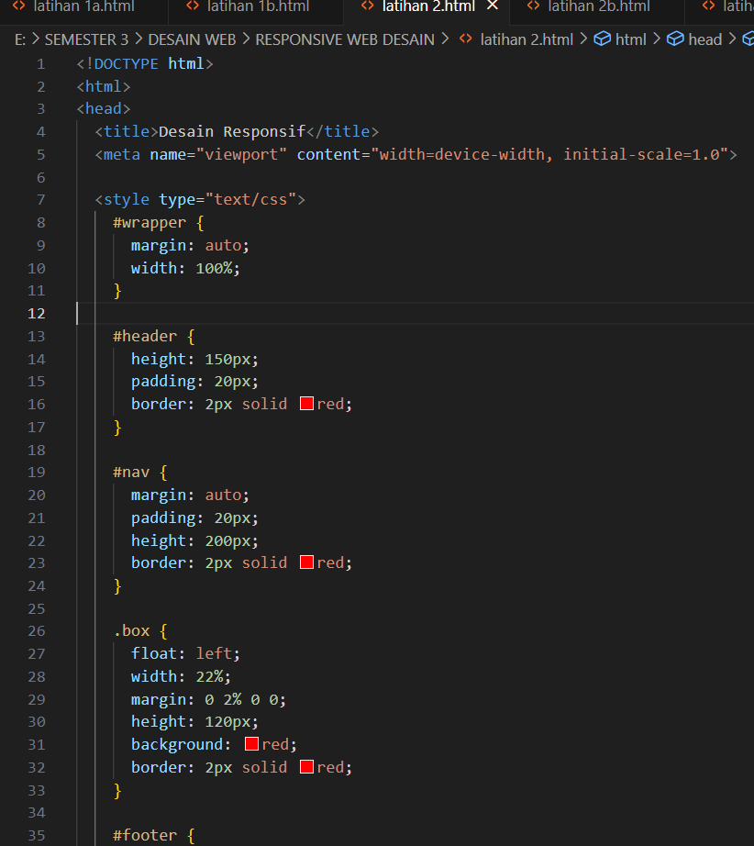
- Membuat file latihan 2a.html berisikan kode untuk menampilkan layout responsif dengan float (desktop 4 kolom, tablet 2, smartphone 1).

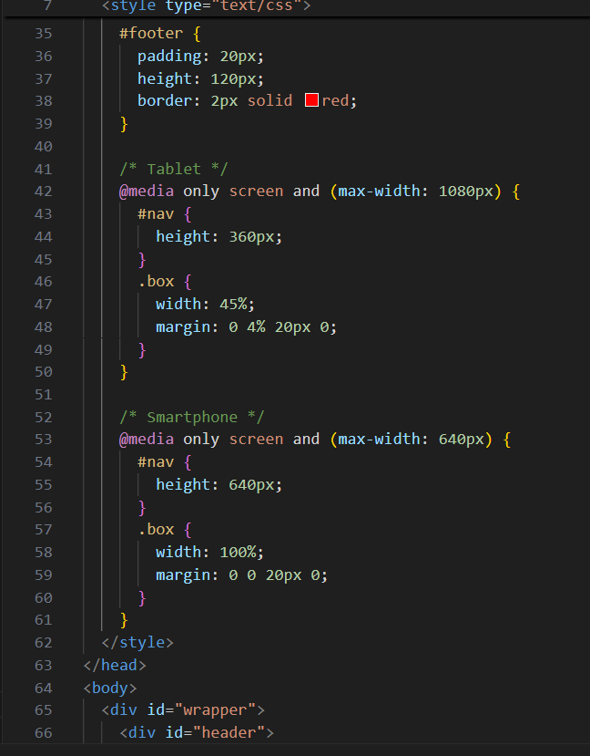

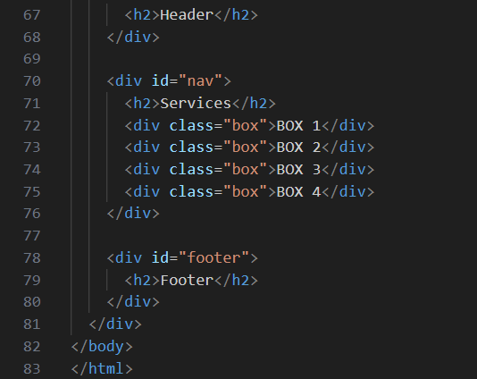

- Jika sudah simpan file dan jalankan file latihan 2a.html di browser untuk melihat hasil tampilannya.
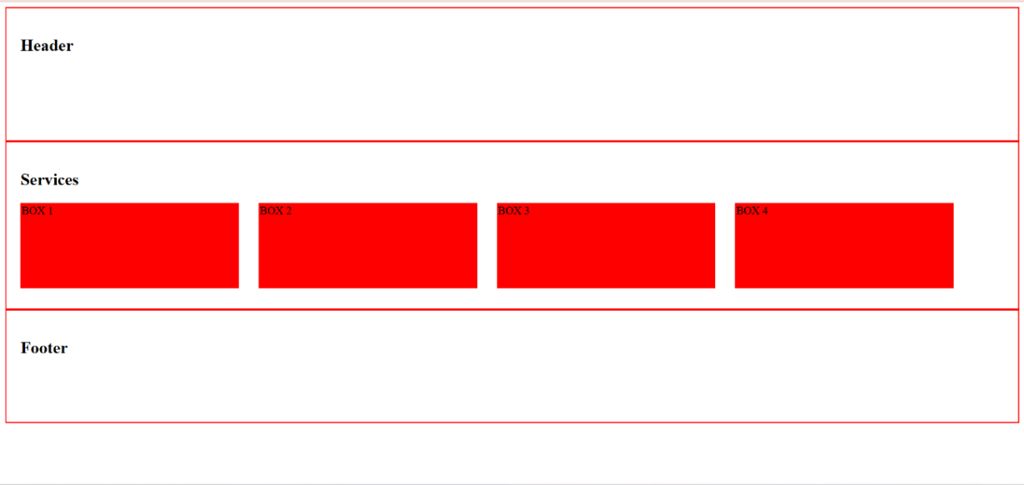
- Desktop 4 kolom

- Ukuran komputer tablet
Pada layar klik kanan pilih inspect dan hasilnya akan seperti dibawah ini.
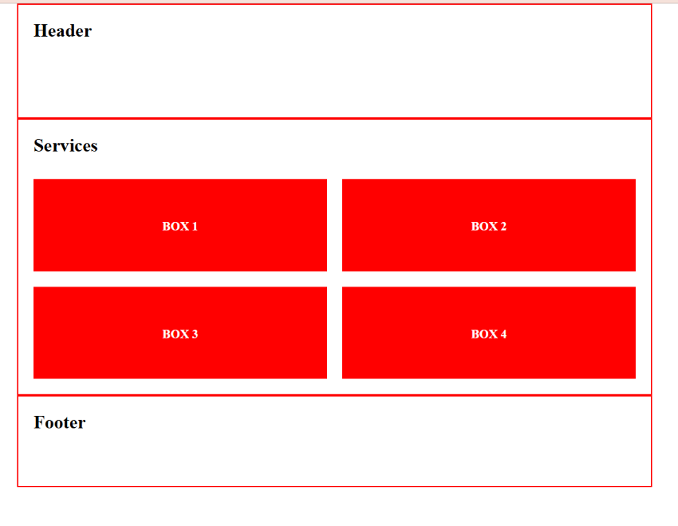

- Ukuran layar smartphone
Pada layar klik kanan pilih inspect dan hasilnya akan seperti dibawah ini.
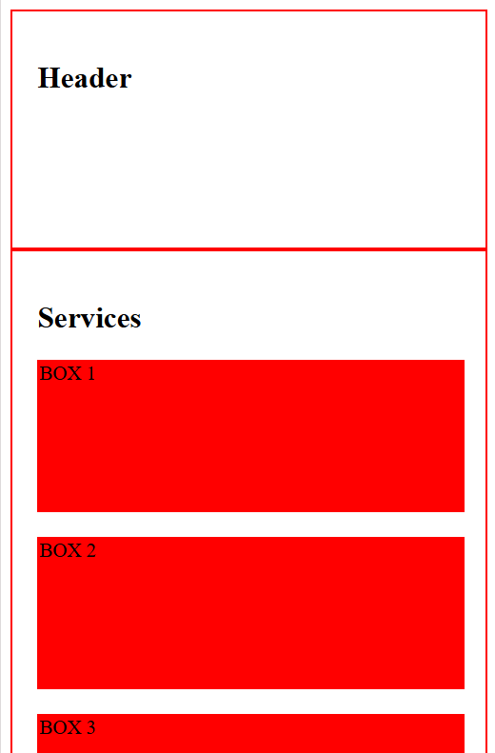

- Membuat file latihan 2b.html berisikan kode untuk menampilkan layout responsif dengan flexbox (desktop 4 kolom, tablet 2, smartphone 1).
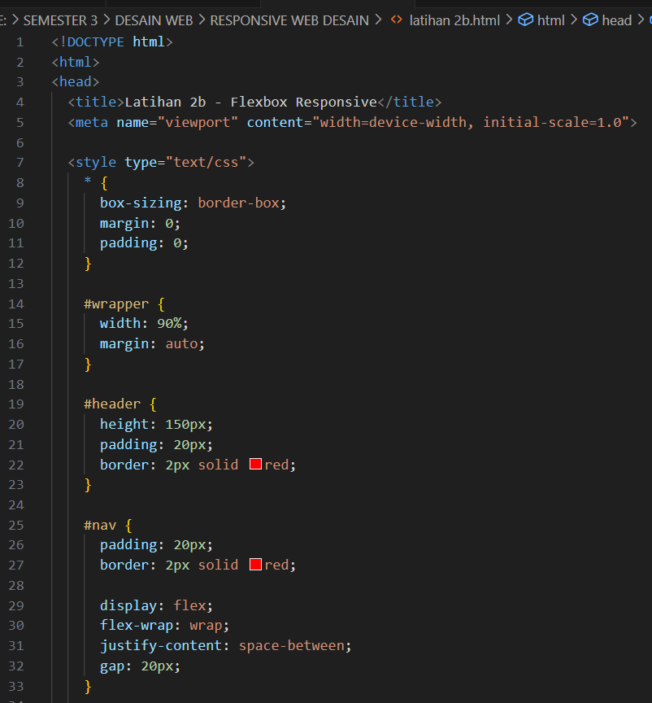
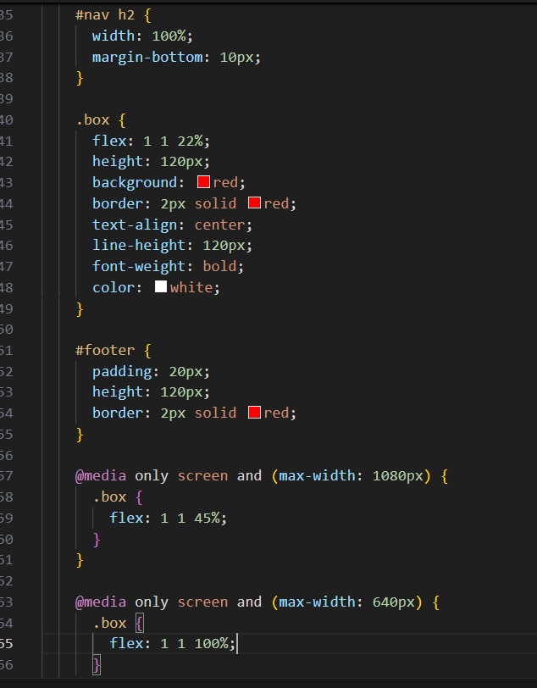
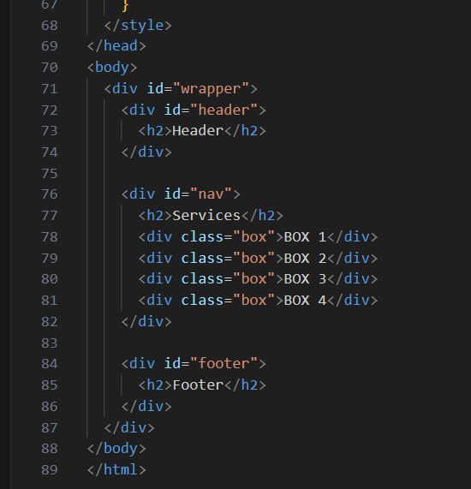

- Jika sudah simpan file dan jalankan file latihan 2a.html di browser untuk melihat hasil tampilannya.
- Desktop 4 kolom
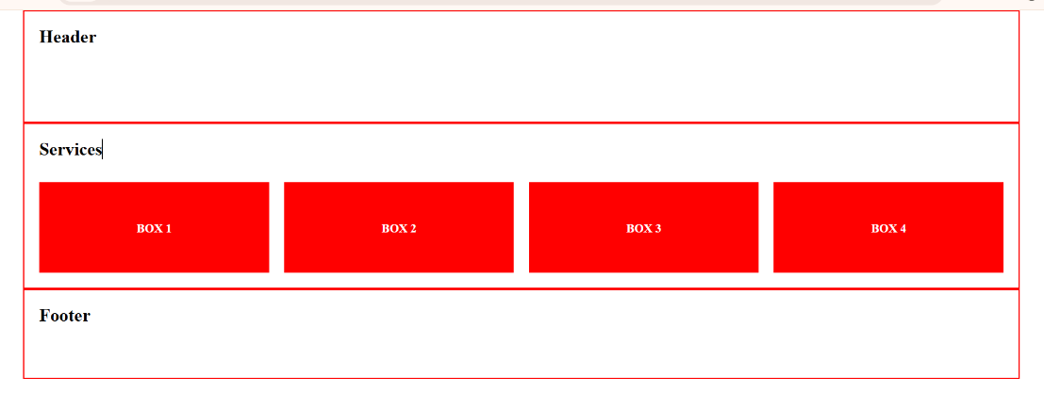
- Ukuran komputer tablet
Pada layar klik kanan pilih inspect dan hasilnya akan seperti dibawah ini.
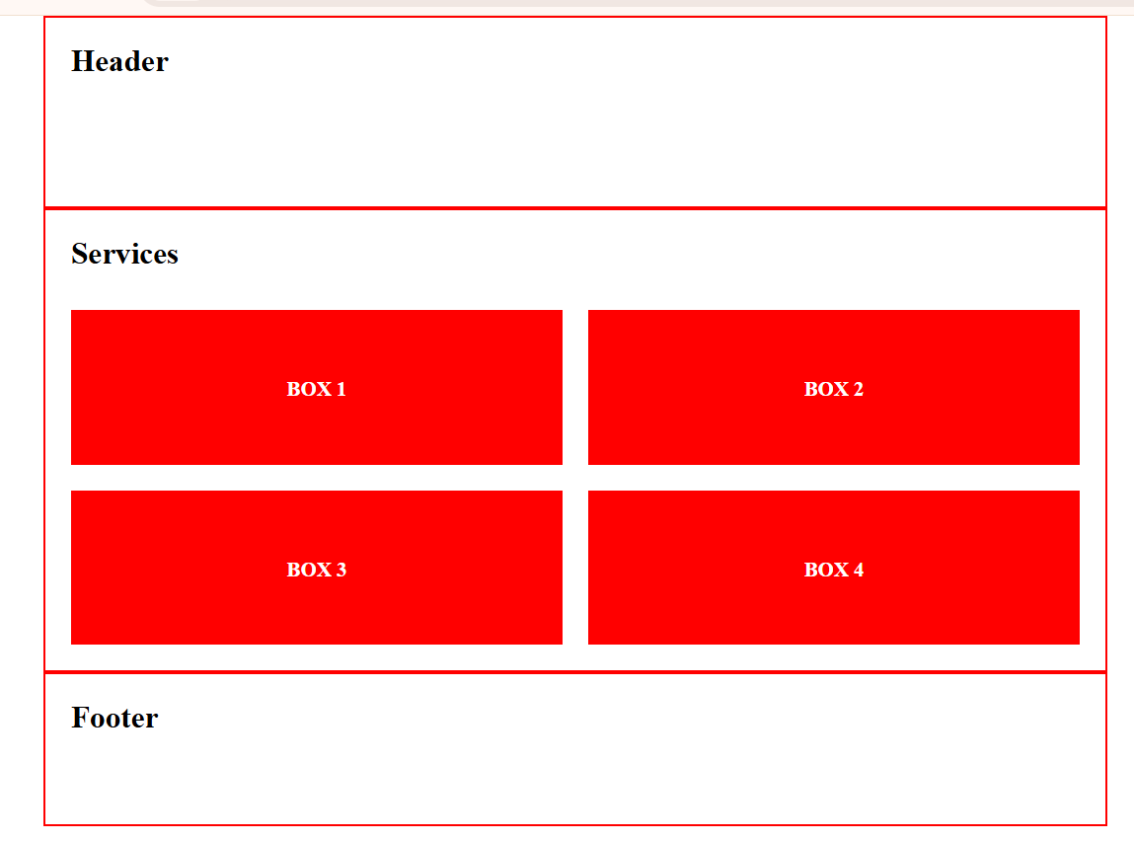
- Ukuran layar smartphone
Pada layar klik kanan pilih inspect dan hasilnya akan seperti dibawah ini.
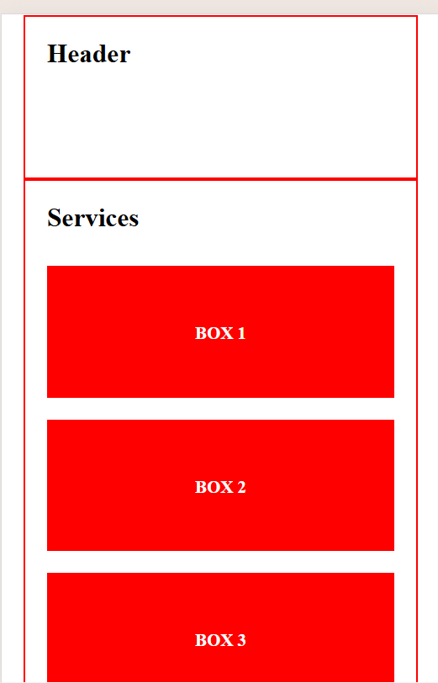

- Jika sudah buat file latihan 3a.html berisikan kode untuk menampilkan transisi perubahan ukuran/warna objek.
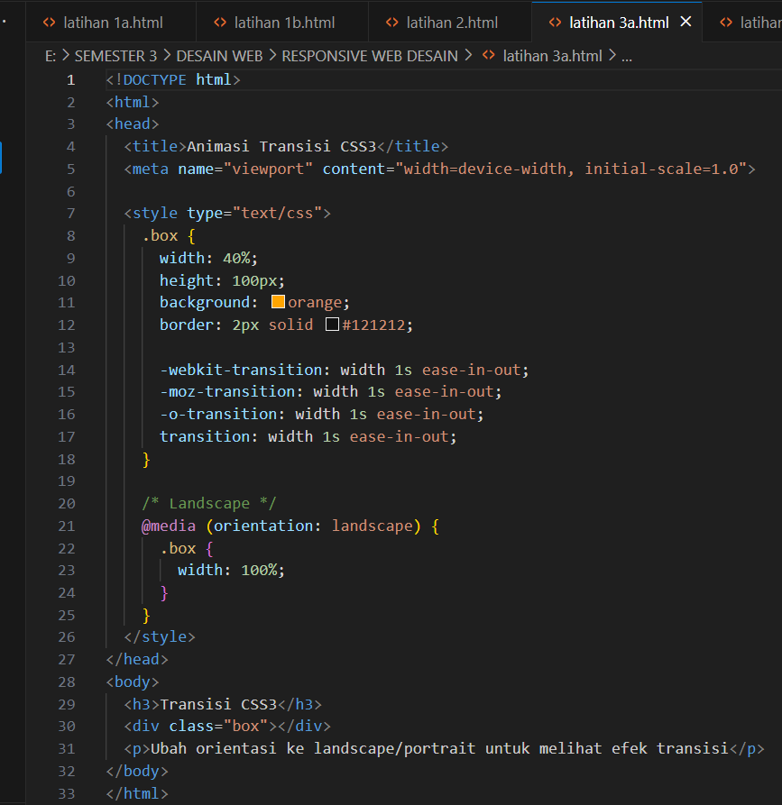

- Jika sudah simpan file dan jalankan file latihan 3a.html di browser untuk melihat hasil tampilannya seperti pada gambar dibawah ini.
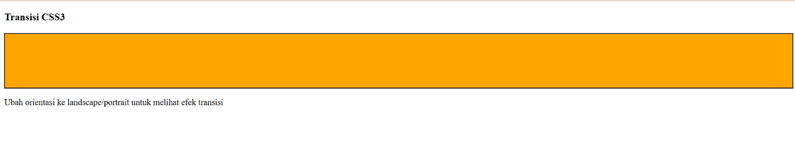

- Pada layar klik kanan pilih inspect dan hasilnya akan seperti dibawah ini.
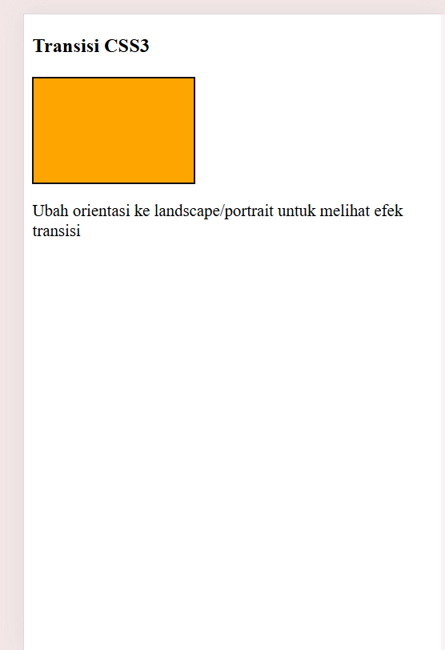

- Buat file latihan 3b.html berisikan kode untuk menampilkan transisi perubahan ukuran/warna objek.
- Bentuk oval diam
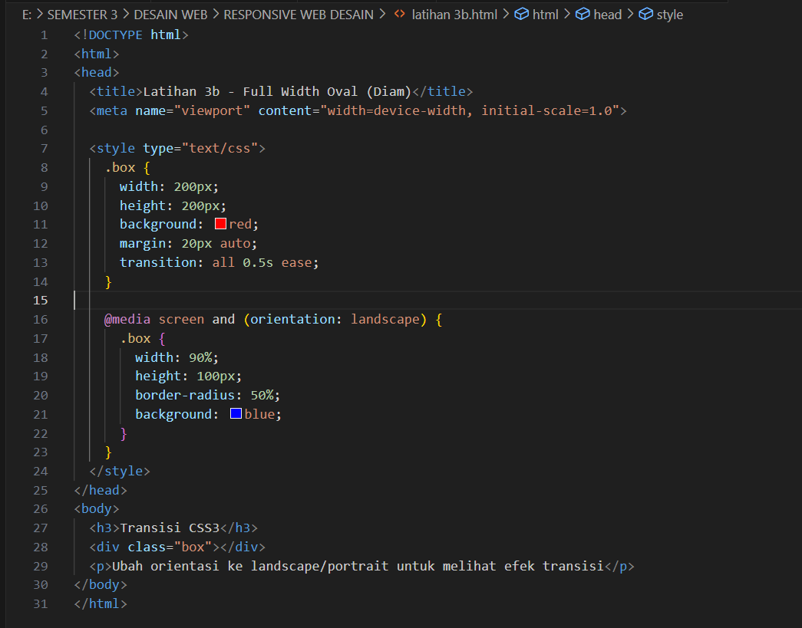
- Bentuk oval animasi berputar
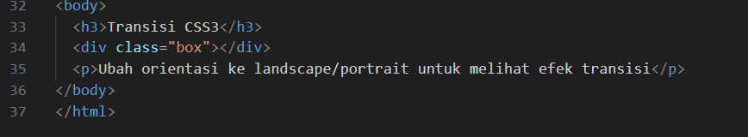
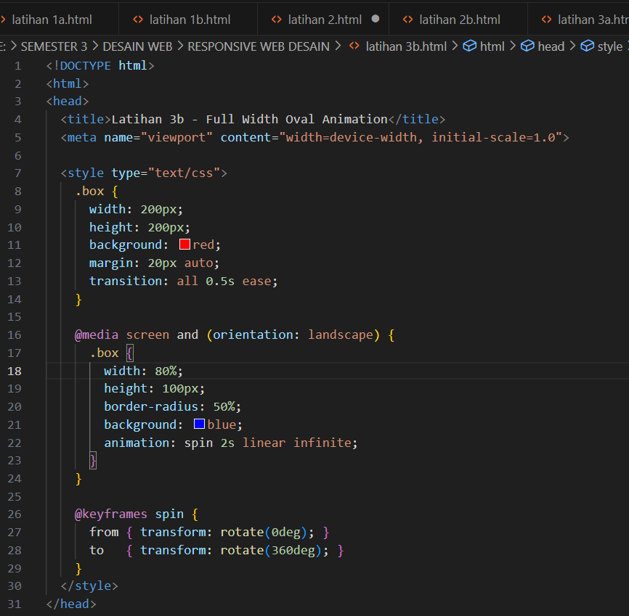

- Jika sudah simpan file dan jalankan file latihan 3b.html di browser untuk melihat hasil tampilannya seperti pada gambar dibawah ini.
- Bentuk oval diam
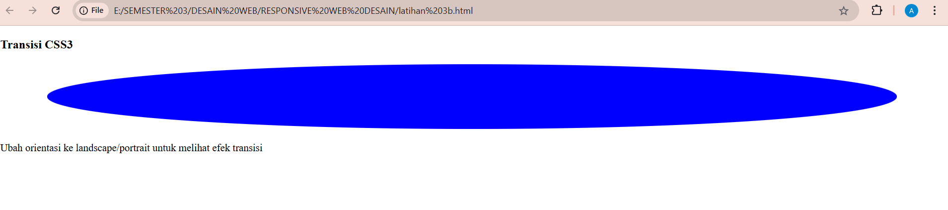
- Bentuk oval animasi berputar
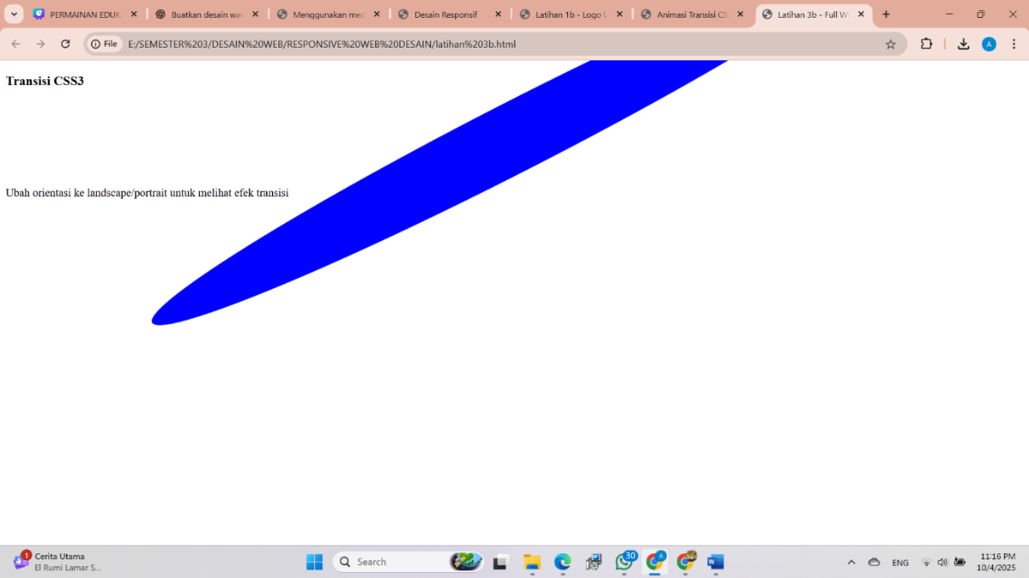

- Kesimpulan
Berdasarkan praktikum yang sudah dilakukan dapat disimpulkan bahwa responsive web design sangat penting untuk menghasilkan tampilan website yang adaptif di berbagai ukuran layar. HTML berfungsi sebagai kerangka dasar halaman, sedangkan CSS memberikan pengaturan tampilan agar lebih menarik dan responsif. Dengan memanfaatkan media query, flexbox, transition, dan animation, tampilan website dapat dibuat lebih fleksibel, interaktif, serta nyaman diakses baik melalui desktop, tablet, maupun smartphone. Dan memahami perbedaan Float yang dapat digunakan untuk menata elemen sejajar namun sering menyebabkan tata letak tidak stabil, sedangkan flexbox lebih fleksibel dan mudah dalam mengatur layout agar tampil rapi di berbagai perangkat.

